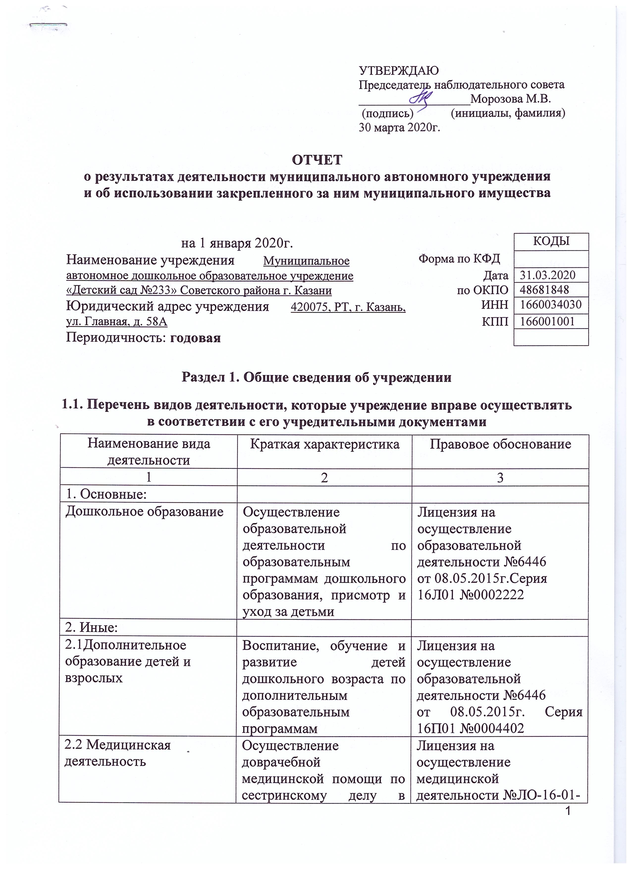

 | педиатрии | 005936 от 19.04.2017 г.  Серия ЛО-01 №0003073

1.2. Перечень услуг (работ), оказываемых потребителям за плату в случаях, предусмотренных нормативными правовыми (правовыми) актами

Наименование услуги (работы) | Потребитель (физическое или юридическое лицо) | Нормативный правовой (правовой) акт
1 | 2 | 3
Присмотр и уход | Физическое лицо | Лицензия на ведение образовательной деятельности №6446  от 08.05.2015г.Серия 16Л01 №0002222
Театральная студия «Волшебная сказка» | Физическое лицо
Хореография «Веселые нотки» | Физическое лицо
ИЗО-студия «Радуга» | Физическое лицо
Музыкально-ритмический «Ладушки» | Физическое лицо
«Ученый малыш» | Физическое лицо
«Английский язык» | Физическое лицо

1.3. Перечень разрешительных документов, на основании которых учреждение осуществляет деятельность
Наименование документа | Номер и дата выдачи | Срок действия
1 | 2 | 3
Свидетельство о внесении записи в ЕГРЮЛ | 1021603631026  №2091690670498  от 12.01.2018 г. | Бессрочно
Лицензия на осуществление образовательной деятельности | №6446  От 08.05.2015г.Серия 16Л01 №0002222 | Бессрочно
Лицензия на осуществление медицинской деятельности | №ЛО-16-01-005936 от 19.04.2017 г.  Серия ЛО-01 №003073 | Бессрочно
Устав | Утвержден Приказом КЗИО ИК г. Казани №544 /кзио-пк от 01.04.2019 г. | До внесения изменений
Договор оперативного управления | № 1/104 от 15.10.2009г. | Бессрочно
Постановление Исполнительного комитета о создании МАДОУ в г.Казани в 2009 | №6659 от 10.08.2009г. | Бессрочно
Свидетельство о государственной регистрации права на землю | Кадастровый номер  16:50:250248:863  05.04.2016 | Бессрочно
Свидетельство о государственной регистрации права на здание | Серия 16-АН №080283 от 20.03.2013г. | Бессрочно

1.4. Сведения о сотрудниках учреждения
N п/п | Наименование показателя | Численность сотрудников |  | Уровень профессионального образования (квалификации) сотрудников* |  | Причины изменения количества штатных единиц
N п/п | Наименование показателя | на начало отчетного периода | на конец отчетного периода | на начало отчетного периода | на конец отчетного периода | Причины изменения количества штатных единиц
1 | 2 | 3 | 4 | 5 | 6 | 7
1. | Штатная численность | 33,8 | 33,8 | X | X
2. | Фактическая численность | 35 | 34 | 1-12  3-21  5-2 | 1-11  3-23
* Уровень профессионального образования (квалификации) сотрудников: высшее - 1, неполное высшее - 2, среднее профессиональное - 3, начальное профессиональное - 4, среднее (полное) общее - 5, основное общее - 6, не имеют основного общего - 7, ученая степень (кандидат наук 8, доктор наук - 9).

1.5. Средняя заработная плата сотрудников учреждения

Наименование показателя | Размер средней заработной платы, руб
1 | 2
За 2017 год | 18435,28
За 2018 год | 15280,47 ( кап.ремонт)
За 2019 год | 20370,23

1.6. Состав наблюдательного совета
Должность фамилия, имя отчество | Решение о назначении | Срок полномочий
1 | 2 | 3
Начальник отдела образования Управления образования Исполнительного комитета муниципального образования г. Казани по Советскому району  Арсланова Эльмира Равильевна | Приказ УО г. Казани от 16.10.2018 №791 | Три года
Главный специалист отдела по работе с дошкольными учреждениями Управления образования Исполнительного комитета муниципального образования г. Казани по Советскому району  Морозова Марина Васильевна | Приказ УО г. Казани от 16.10.2018 №791 | Три года
Старший воспитатель Муниципального автономного дошкольного образовательного учреждения «Детский сад №233» Советского района г.Казани  Мошкова Наталья Сергеевна | Приказ УО г. Казани от 16.10.2018 №791 | Три года
Педагог дополнительного образования Муниципального бюджетного учреждения дополнительного образования «Центр детского творчества пос. Дербышки» Советского района г. Казани  Логинова Наталья Владимировна | Приказ УО г. Казани от 16.10.2018 №791 | Три года
Заведующий культурно-досуговым отделом Муниципального бюджетного учреждения культуры города Казани «Дворец культуры имени С.Саид – Галиева»  Жидкова Юлия Владимировна | Приказ УО г. Казани от 16.10.2018 №791 | Три года
Оперуполномоченный группы поиска Казанского линейного управления МВД России на транспорте  Еремина Ирина Сергеевна | Приказ УО г. Казани от 16.10.2018 №791 | Три года
Оператор – бухгалтер Государственного унитарного предприятия «Таттехмедфарм», аптека № 20  Салахова Елена Михайловна | Приказ УО г. Казани от 16.10.2018 №791 | Три года

Раздел 2. Результат деятельности учреждения

2.1. Сведения об исполнении муниципального задания на оказание муниципальных услуг (выполнение работ)
Выполнено на 100 %

2.2. Сведения об осуществлении деятельности, связанной с выполнением работ или оказанием услуг, в соответствии с обязательствами перед страховщиком по обязательному социальному страхованию
Не осуществлялось

2.3. Сведения о балансовой (остаточной) стоимости нефинансовых активов, дебиторской и кредиторской задолженности

Наименование показателя | Значение показателя |  |  |  | Примечание
Наименование показателя | на начало отчетного периода | на конец отчетного периода | динамика изменения  (гр. 3 - гр. 2) | % изменения | Примечание
1 | 2 | 3 | 4 | 5 | 6
Балансовая (остаточная) стоимость нефинансовых активов учреждения, руб | 11820497,33 (3918803,71) | 12126618,43  (3878840,80) | 306121,10  (-39962,91) | 102,59
Общая сумма выставленных требований в возмещение ущерба по недостачам и хищениям материальных ценностей, денежных средств, а также от порчи материальных ценностей,
руб
Справочно:
Суммы недостач, взысканные с виновных лиц, руб
Суммы недостач, списанные за счет учреждения, руб
Сумма дебиторской задолженности, руб | 387991,55 | 304213,87 | -83777,68 | 78,40
в том числе: нереальная к взысканию дебиторская задолженность, руб
Сумма кредиторской задолженности, руб | 22856,22 | 98727,46 | 75871,24 | 431,95
в том числе:
просроченная кредиторская задолженность, руб
Итоговая сумма актива баланса, руб | 38936416,03 | 38759429,42 | -176986,61 | 99,54

2.4. Изменение цен (тарифов) на платные услуги (работы), оказываемые потребителям в течение отчетного периода

Наименование услуги  (работы) | Квартал
Наименование услуги  (работы) | I | II |  | III |  | IV
Наименование услуги  (работы) | цена (тариф) | цена (тариф) | % изменения  (гр. 3:гр. 2 х 100) | цена (тариф) | % изменения  (гр. 5:гр. 3 х 100) | цена (тариф) | % изменения  (гр. 7:гр. 5 х 100)
1 | 2 | 3 | 4 | 5 | 6 | 7 | 8
Присмотр и уход | 300,00 | 300,00 | 100 | 300,00 | 100 | 300,0 | 100
Театральная студия «Волшебная сказка» | 450,00 | 450,00 | 100 | 450,00 | 100 | 450,00 | 100
Хореография «Веселые нотки» | 500,00 | 500,00 | 100 | 500,00 | 100 | 500,00 | 100
ИЗО-студия «Радуга» | 500,00 | 500,00 | 100 | 500,00 | 100 | 500,00 | 100
Музыкально-ритмический «Ладушки» | 450,00 | 450,00 | 100 | 450,00 | 100 | 450,00 | 100
«Ученый малыш» | 450,00 | 450,00 | 100 | 450,00 | 100 | 450,00 | 100
«Английский язык» | 500,00 | 500,00 | 100 | 500,00 | 100 | 500,00 | 100

2.5. Сведения о потребителях и доходах, полученных от оказания платных услуг (выполнения работ)

Вид услуги (работы) | Общее количество потребителей, воспользовавшихся услугами (работами) учреждения (в том числе платными для потребителей) |  |  |  |  |  | Средняя стоимость услуг (работ) для потребителей, руб |  |  |  | Суммы доходов, полученных от оказания платных и частично платных услуг  (выполнения работ), руб
Вид услуги (работы) | бесплатно |  | частично платно |  | полностью платно |  | частично платных |  | полностью платных
Вид услуги (работы) | 2018г. | 2019г. | 2018г. | 2019г. | 2018г. | 2019г. | 2018г. | 2019г. | 2018г. | 2019г. | 2018г. | 2019г.
1 | 2 | 3 | 4 | 5 | 6 | 7 | 8 | 9 | 10 | 11 | 12 | 13
1.Родительская плата за присмотр и уход за детьми |  | 1 | 16 | 22 | 136 | 150 | 1302,42 | 1301,1 | 2604,84 | 2602,20 | 750192,51 | 5027457,32
2.Платные услуги |  |  |  |  |  | 149 |  |  |  | 240,71 | 14052,5 | 286928,5
 |  |  |  |  |  |  |  |  |  |  | 764245,01 | 5314385,82

2.6. Сведения о жалобах потребителей

Наименование потребителя | Суть жалобы | Принятые меры
1 | 2 | 3
 | нет

2.7. Сведения о показателях плана финансово-хозяйственной деятельности

Единица измерения: руб

Наименование показателя | По плану | Фактически  (кассовое исполнение) | Процент исполнения,  % | Примечание
1 | 2 | 3 | 4 | 5
Остаток средств на начало года | X | 135790,11 | X
Поступления, всего | 15550832,74 | 15227828,90 | 97,92
в том числе:
Бюджетные средства | 15255440,90 | 15051930,41 | 98,67
Внебюджетные средства | 295391,84 | 286928,50 | 97,13
Выплаты, всего | 15567807,22 | 15139060,77 | 97,25
в том числе:
Заработная плата | 8261389,67 | 8253532,60 | 99,90
Начисления на выплаты по оплате труда | 2494876,52 | 2489372,29 | 99,78
Услуги связи | 12000,00 | 7430,34 | 61,92
Коммунальные услуги | 958613,05 | 624775,89 | 65,17
Работы (услуги) по содержанию имущества | 182791,43 | 166903,65 | 91,31
Прочие работы (услуги) | 3288359,33 | 3287981,37 | 99,99
Прочие расходы | 184208,91 | 134716,13 | 73,13
Увеличение стоимости основных средств | 69635,15 | 60760,00 | 87,25
Увеличение стоимости материальных активов | 115933,16 | 113588,50 | 97,98
Остаток средств на конец года | X | 224558,24 | X
Справочно:
Объем публичных обязательств, всего
в том числе:

2.8. Объем финансового обеспечения

Объем финансового обеспечения, задания учредителя |  |  | Объем финансового обеспечения в рамках программ, утвержденных в установленном порядке |  |  | Объем финансирования обеспечения деятельности, связанной с выполнением работ и оказанием услуг в соответствии с обязательствами перед страховщиком по обязательному социальному страхованию
2017 г. | 2018 г. | 2019 г. | 2017 г. | 2018 г. | 2019 г. | 2017 г. | 2018 г. | 2019 г.
1 | 2 | 3 | 4 | 5 | 6 | 7 | 8 | 9
13732451,13 | 8946362,67 | 15021391,34 | 716942,59 | 2783103,3 | 30539,07

2.9. Сведения о прибыли учреждения
Учреждение находится на упрощенной системе налогообложения.

Раздел 3. Сведения об использовании имущества, закрепленного за учреждением
Наименование показателя | На начало отчетного периода | На конец отчетного периода
1 | 2 | 3
Общая балансовая (остаточная) стоимость недвижимого имущества, находящегося у учреждения на праве оперативного управления, руб | 9374113,52 (3484950,39) | 9374113,52 (3369107,12)
Общая балансовая (остаточная) стоимость недвижимого имущества, находящегося у учреждения на праве оперативного управления, и переданного в аренду, руб
Общая балансовая (остаточная) стоимость недвижимого имущества, находящегося у учреждения на праве оперативного управления, и переданного в безвозмездное пользование, руб.
Общая балансовая (остаточная) стоимость движимого имущества, находящегося у учреждения на праве оперативного управления, руб. | 2446383,81 (2012530,49) | 2752504,91 (509733,68)
